PRESSEINFORMATION

Unendlicher Spielspaß für die Sommerferien mit „3in1: Meine Tierschule + Mein Westernpferd + Meine Tierpension – Tapsige Tierbabys“ für den Nintendo DS™.
Ab heute erwarten alle Tierfans tapsige Vierbeiner zum Dahinschmelzen und Westernpferde in der Prärie! Denn die Spielesammlung „3in1: Meine Tierschule + Mein Westernpferd + Meine Tierpension – Tapsige Tierbabys“ für den Nintendo DS bringt süße Kätzchen und Welpen genauso wie das aufregende Leben eines Westernstars direkt nach Hause.
Hamburg, 18. Juni 2013 – Einmal die Geheimnisse des Westernreitens lüften und dabei Prärieluft schnuppern, sich um kleine Tierbabys kümmern oder in die Rolle eines Tiertrainers schlüpfen. Für zahlreiche Mädchen und Jungen ein langgehegter Traum. Das alles ist jetzt rund um die Uhr mit dem Nintendo DS-Spiel „3in1: Meine Tierschule + Mein Westernpferd + Meine Tierpension – tapsige Tierbabys“ möglich. Damit erhalten die Spielenden gleich drei der erfolgreichsten Tier- und Pferdespiele auf einer Nintendo DS-Karte und erleben das aufregende Leben auf einer Ranch, den liebvollen Umgang mit kleinen Tieren und die Herausforderungen der Tierdressur.

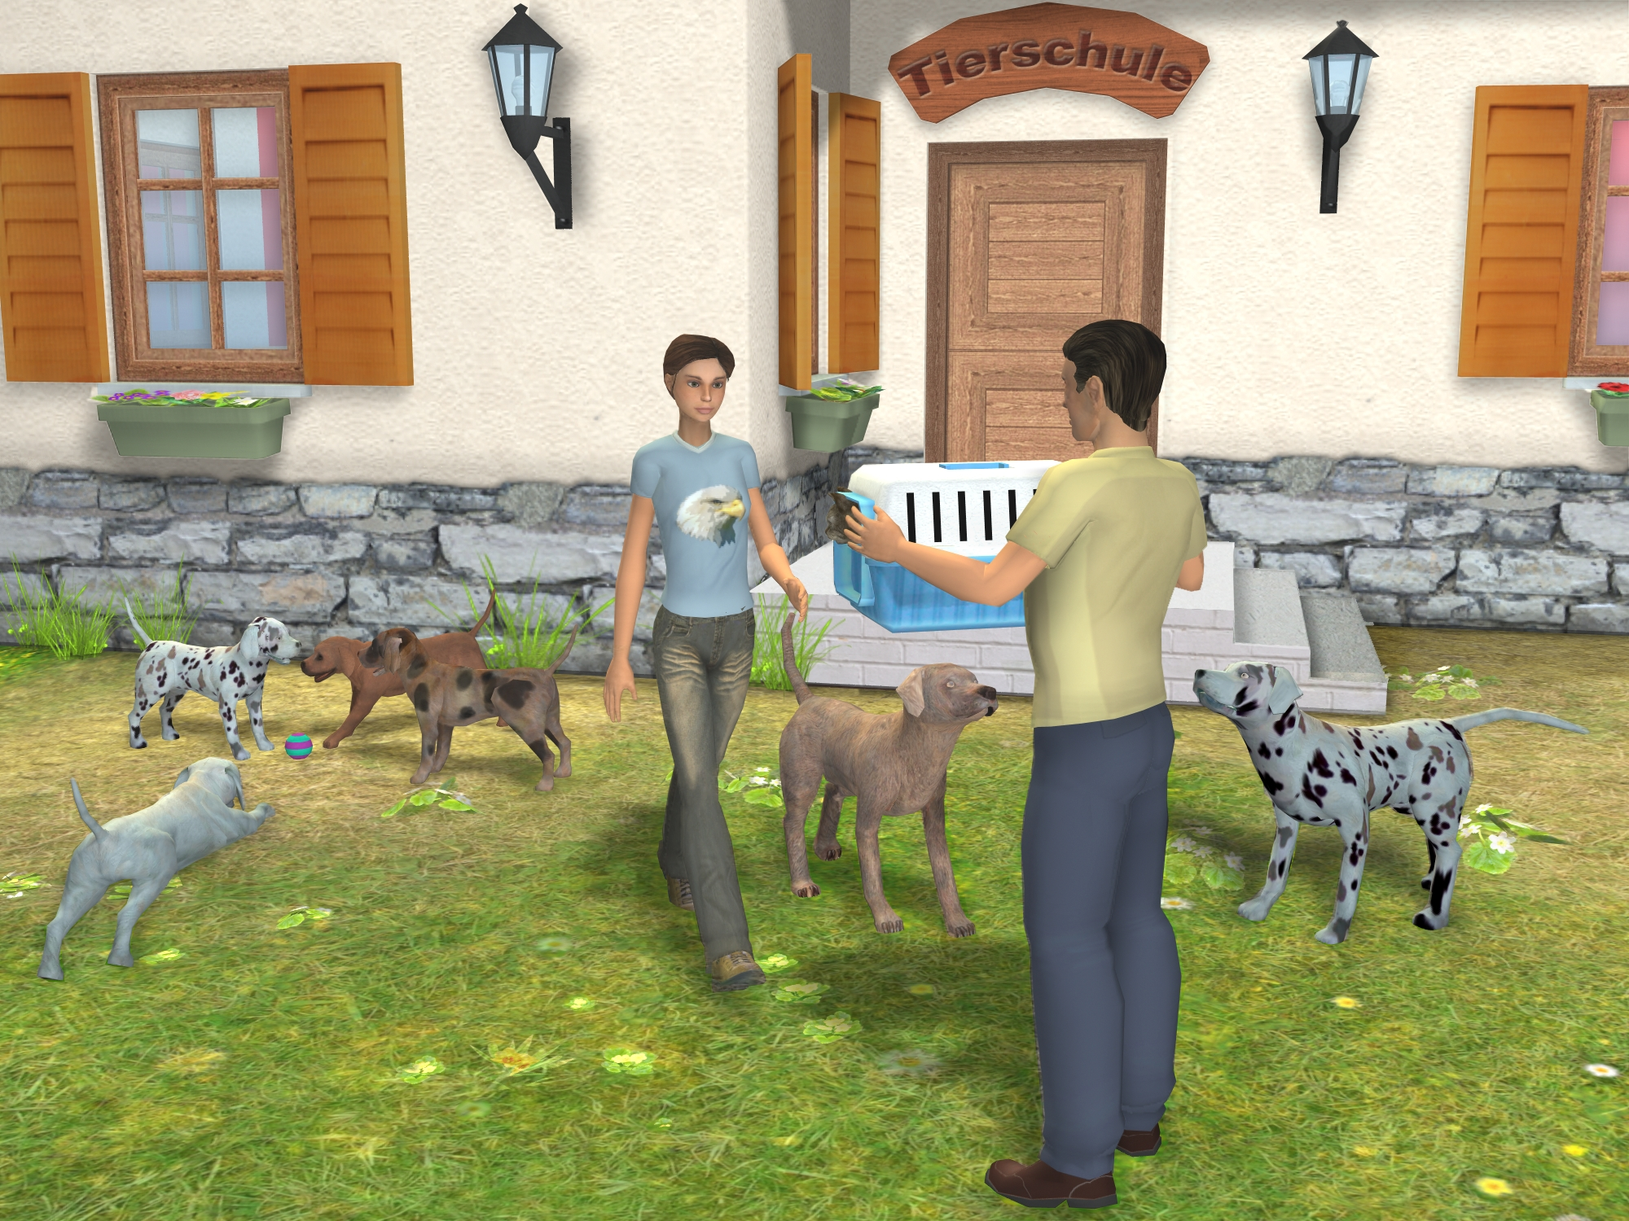
In „Meine Tierschule“ schlüpfen die Spielenden in die Rolle eines Tiertrainers, lernen die Grundlagen der Tierdressur kennen und bilden Tiere für verschiedene Missionen aus. Mit viel Geduld und tierisch gutem Wissen bringen die Spielenden Papageien, Hunden, Katzen, Pferden, Nagern und Eseln erst einfache Befehle bei, um sie dann auf schwierigere Aufgaben vorzubereiten. Kreative Trainingsmethoden und viele Streicheleinheiten helfen den Tieren Wesenstests, Blindenhund- und Verkehrssicherheitsprüfungen zu bestehen. Später gibt es in der Tierschule viele abwechslungsreiche Aufträge, wenn die Tiere Rollen in nervenaufreibenden Krimis und lustigen Actionkomödien übernehmen!


Die Karriere eines Westernstars eröffnet sich den Spielenden in „Mein Westernpferd“. In der Rolle der jungen Karla müssen sie auf dem Gestüt ihres Onkels Bob zeigen, was in ihnen steckt. Bevor sie mit Reining und Barrelrace Zugang zu den beliebtesten Disziplinen des Westernreitsports erhalten, heißt es, Verantwortungsbewusstsein und Können zu beweisen. Mit liebevoller Pflege und Geschick entwickelt sich schnell eine besondere Verbindung zu ihrem Lieblingspferd – so haben die Spielerinnen und Spieler die besten Chancen ein richtiger Westernstar zu werden.
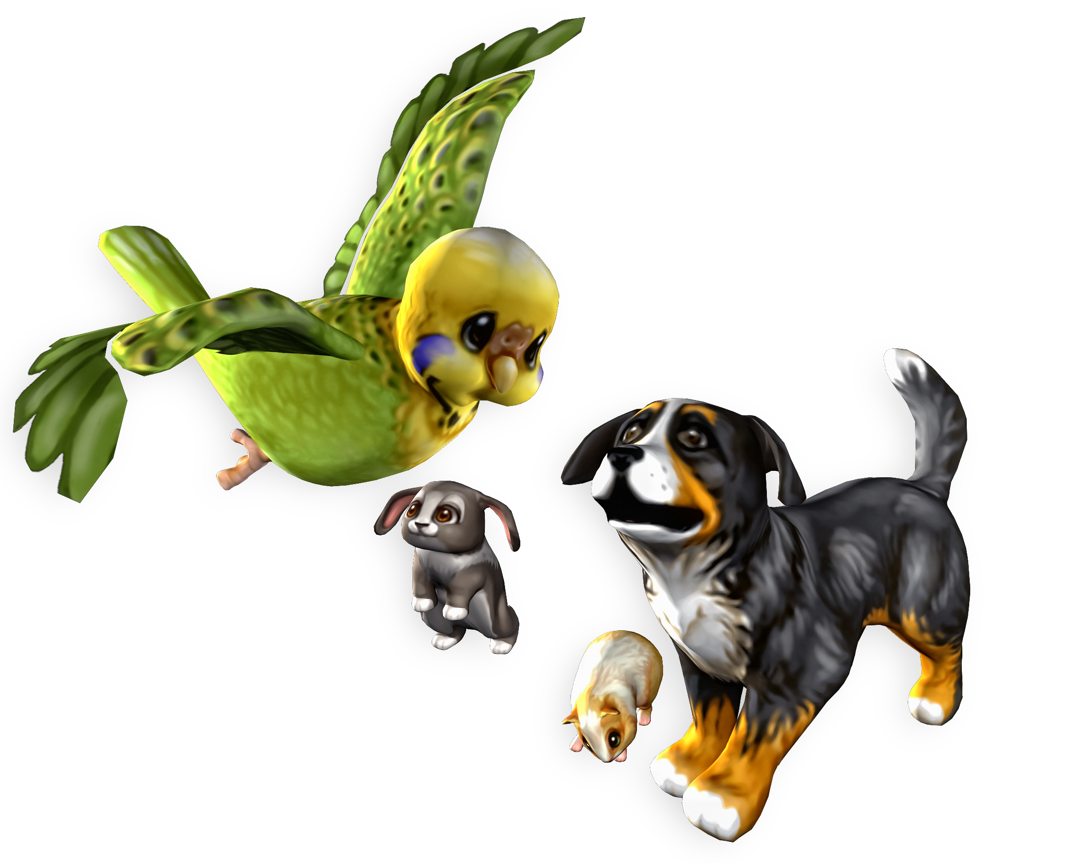
Was es heißt, Verantwortung für Tiere zu übernehmen, lernen die Spielenden in „Meine Tierpension – Tapsige Tierbabys“. Denn hier kümmern sie sich um den Nachwuchs zahlreicher Tierarten. Welpen, kleine Kätzchen, Fohlen, Baby-Vögel und drollige Nager werden von ihnen mit aller Hingabe gefüttert, gepflegt und umsorgt. Lustige Spiele, Tricks, Spielzeug und leckeres Futter kommen dabei nicht zu kurz. Die Spielenden kümmern sich um alle Bedürfnisse ihrer kleinen Gäste, bauen ihre Tierpension weiter aus und erledigen ihre Einkäufe in der nahegelegenen Stadt. Hier gibt es nicht nur gesunde Zutaten für Futtermischungen und Medizin für kranke Vierbeiner zu erwerben, sondern ebenfalls jede Menge bunte Accessoires.

Das Nintendo DS-Bundle „3in1: Meine Tierschule + Mein Westernpferd + Meine Tierpension – Tapsige Tierbabys“ ist ab dem 18. Juni 2013 für 29,99 Euro im Handel erhältlich.

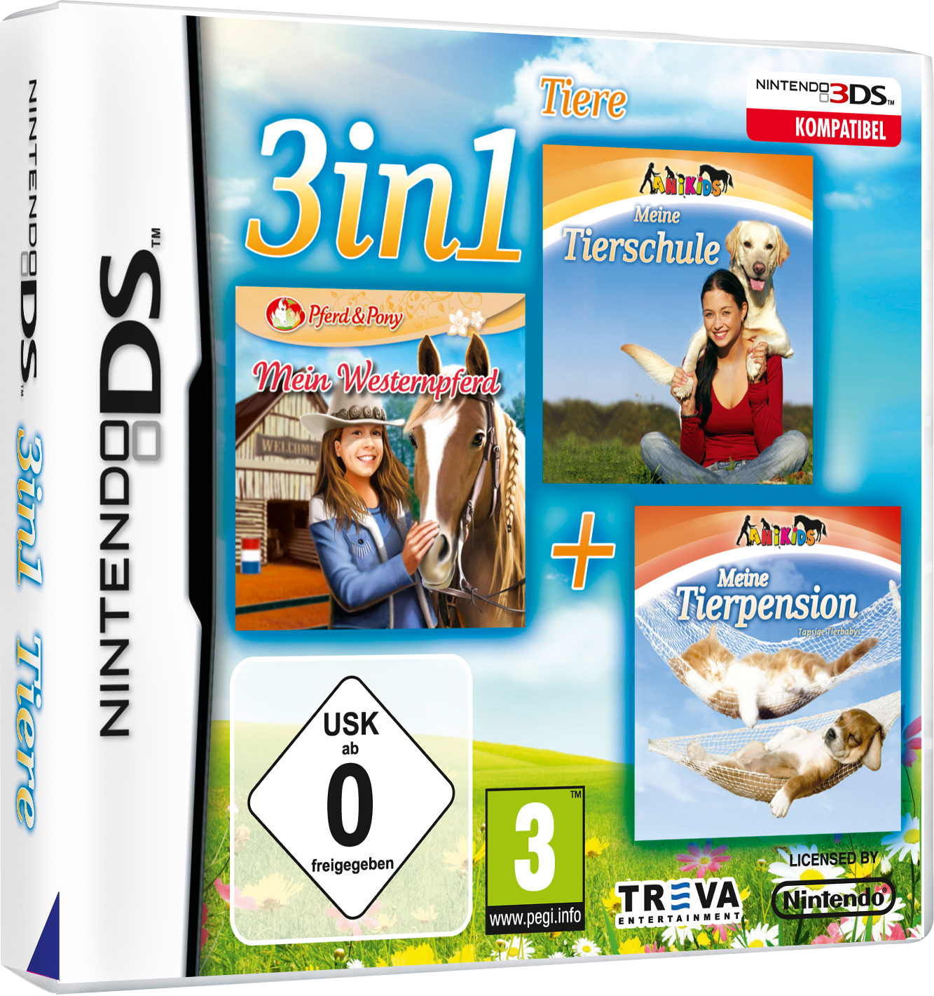
3in1: Meine Tierschule + Mein Westernpferd + Meine Tierpension – tapsige Tierbabys
Plattform: Nintendo DS™
Genre: Tierpflege- und Aufbausimulation
Zielgruppe: Tier- und Pferde-Fans ab sechs Jahren
EAN: 4 041750 012288
Preis: € 29,99
VÖ: 18. Juni 2013
USK: 0
Publisher: TREVA Entertainment GmbH
Entwickler: IAS

Bildmaterial und weitere Informationen zu unseren Titeln finden Sie auch auf unserem Presseserver:
Adresse: www.treva-entertainment.com/deutsch/presse/presse-server/

Nintendo DS and Nintendo DSi are trademarks of Nintendo. © 2009 Nintendo.

Über TREVA Entertainment:
TREVA Entertainment GmbH nahm 2006 den heutigen Geschäftsbetrieb auf. Veröffentlicht werden aktuelle Themen für Kinder, Jugendliche, junge Erwachsene und Familien in den Segmenten Konsolen- und PC-Spiele sowie Online- und Mobilegames.
Im Mittelpunkt des Portfolios stehen die Spiele der international etablierten, eigenen Serienlabels „Pferd & Pony“, „ANIKIDS“, „Classics To Go“ und „J4G – JUST FOR GIRLS“. Aber auch Stand Alone-Titel wie „Just SING!“, das weltweit erste Karaoke-Game für Nintendo DSi™, oder „Dance! It’s your Stage“ in Kooperation mit Detlef D! Soost gehören zum Kerngeschäft von TREVA. Weiterhin ergänzen ausgewählte, international bekannte Lizenzen wie „Emily the Strange™“ und „America’s Next Top Model™“ das Line-up des Hamburger Publishers.

Pressekontakt
Annina Ramstetter
TREVA Entertainment GmbH
Goldbekplatz 3-5
D-22303 Hamburg

Phone: +49 - 40 / 22 63 633-64
Fax: +49 - 40 / 22 63 633-65
E-Mail: a.ramstetter@treva-entertainment.com
Website: www.treva-entertainment.com

